|  |  |  |  |
| --- | --- | --- | --- |
| **ỦY NHIỆM CHI**  PAYMENT ORDER | | | |
| **Ngày**/*Date {NgayLap} :* | | | |
| **Tên tài khoản trích nợ***/Dr A/C name: {ChuTaiKhoan}* | | | |
|  | | | |
| **Địa chỉ***/Address: {ThuocTinh}*  **Số tài khoản trích nợ***/Dr A/C No: {SoTaiKhoan}* | | | |
| **Tại Ngân hàng***/At Bank: {MaNganHang} {ChiNhanh}* | | | |
| **Số tiền bằng số***/Amount in figures: {SoTien | number}* | | | |
| **Số tiền bằng chữ***/Amount in words: {SoTien | vnd}* | | | |
|  | | | |
| **Đề nghị quy đổi ra***/Request for changing into:* **Tỷ giá***/Ex rate:* | | | |
| **Phí trong số tiền chuyển***/Deduct* **Phí thu từ tiền mặt***/Fee in cash* | | | |
| **Phí thu từ tài khoản***/Fee collected from A/C:* | | | |
| **Người hưởng***/Beneficiary: {KhachHang}* | | | |
|  | | | |
| **Số CCCD/HC***/ID No:* **Ngày cấp***/Date:* | | | |
| **Nơi cấp***/Place:*  **Địa chỉ***/Address: {Tinh}* | | | |
| **Số tài khoản***/Ben's A/C No:* **{SoTaiKhoanKH}** | | | |
| **Tại Ngân hàng***/At Bank: {NganHang}* | | | |
| **Nội dung***/Remarks: {NoiDung}* | | | |
|  | | | |
| **Khách hàng xác nhận các thông tin trên là chính xác***/Please sign to confirm the above information is accurate* | | | |
| **{ChucDanh}**  *Chief Accountant*  *(Ký và ghi rõ họ tên/Signature & full name)* | **Chủ tài khoản**  *Account holder*  *(Ký và ghi rõ họ tên/Signature & full name)* | **Giao dịch viên**  *Teller* | **Kiểm soát viên**  *Supervisor* |

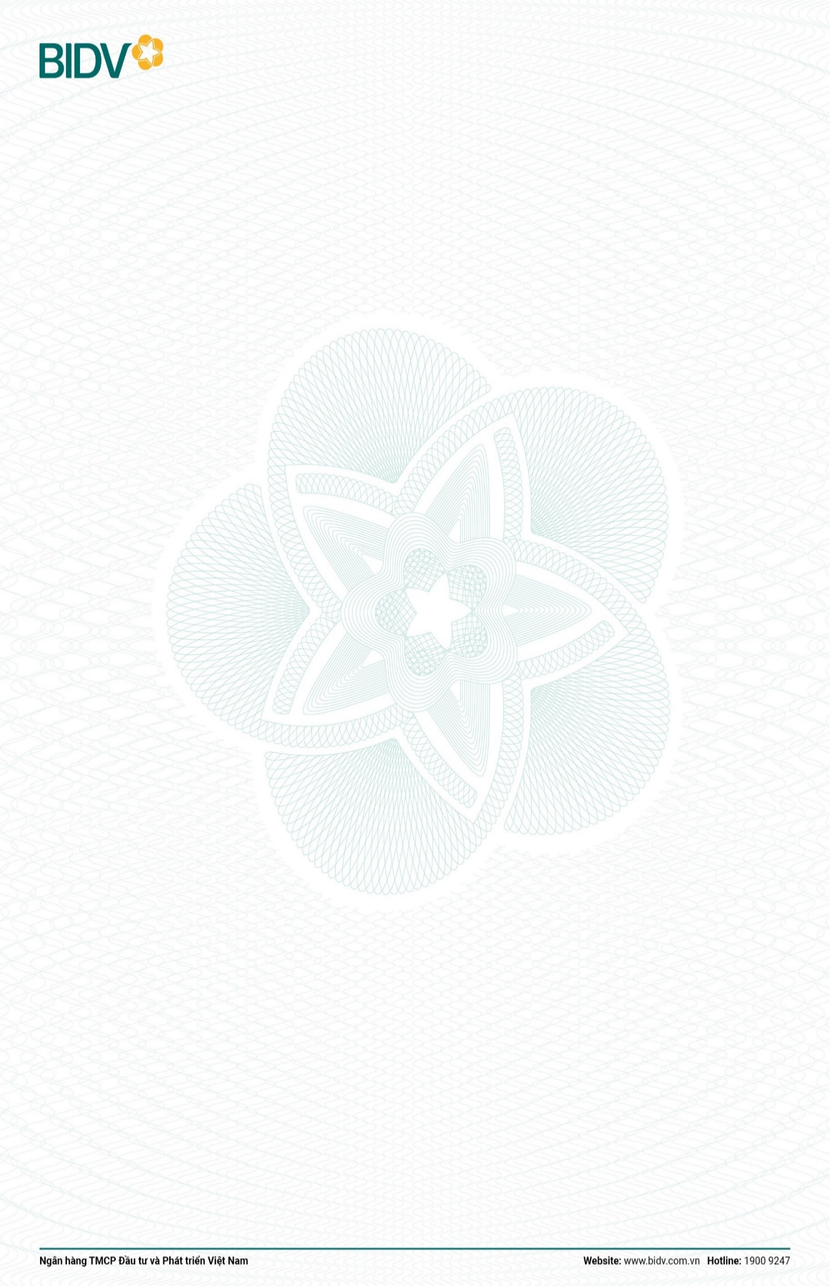

**{TruongPTC} {GiamDoc}**

**Cảm ơn quý khách hàng đã sử dụng dịch vụ của BIDV**

*Thank you for using BIDV's services*

Mẫu số: C014

**HƯỚNG DẪN**

1. **Mục đích sử dụng**

Ủy nhiệm chi (Mẫu số: C014) là mẫu chứng từ đề nghị của khách hàng yêu cầu BIDV thực hiện các giao dịch sau:

+ Trích nợ từ tài khoản thanh toán, tài khoản tiết kiệm không kỳ hạn, tài khoản Wash, Vostro chuyển vào tài khoản thanh toán, tài khoản tiết kiệm không kỳ hạn, tài khoản Wash, tài khoản Vostro.

+ Chuyển tiền liên chi nhánh, chuyển tiền cho người hưởng nhận bằng Giấy tờ tùy thân tại BIDV.

+ Chuyển tiền ra ngoài hệ thống từ tài khoản thanh toán, tài khoản tiết kiệm không kỳ hạn, tài khoản Wash.

+ Giải ngân chuyển tiền ra ngoài hệ thống, giải ngân chuyển khoản trong nội bộ BIDV.

+ Thanh toán thẻ tín dụng từ tài khoản thanh toán, tài khoản tiết kiệm không kỳ hạn, tài khoản Wash.

+ Thanh toán khoản vay từ tài khoản thanh toán, tài khoản tiết kiệm không kỳ hạn, tài khoản Wash.

1. **Mô tả các trường thông tin trên mẫu**

Mẫu chứng từ này có thể in trực tiếp trên Chương trình hoặc được lập thủ công với các thông tin chi tiết như sau:

| **TT** | **Thông tin** | **Mô tả** |
| --- | --- | --- |
| 1 | Ngày | Thể hiện ngày thực hiện giao dịch. Trong đó lưu ý:  + Nếu ngày lập chứng từ của khách hàng khác ngày giao dịch, cán bộ đề nghị khách hàng ghi ngày giao thực tế, ký, ghi đầy đủ họ tên tại mặt sau của liên gốc chứng từ để làm căn cứ xác nhận (trong trường hợp cần thiết).  + Nếu cán bộ nhận chứng từ sau giờ giao dịch hoặc có sự cố kỹ thuật hoặc lý do khách quan khác không xử lý hạch toán ngay trong ngày nhận chứng từ. Cán bộ nhận chứng từ ghi bổ sung tại mặt sau chứng từ về nguyên nhân không xử lý được giao dịch ngay trong ngày, ký và ghi đầy đủ họ tên. Trường hợp khách hàng tự lập chứng từ mà giá trị trường này khác ngày thực hiện giao dịch, cán bộ yêu cầu khách hàng ghi ngày thực tế bàn giao chứng từ và ký xác nhận tại góc trên bên phải của chứng từ. |
| 2 | Tên tài khoản trích Nợ | Thể hiện tên của tài khoản tiền gửi, tiền vay của khách hàng tại BIDV. |
| 3 | Địa chỉ | Thể hiện địa chỉ của khách hàng sở hữu tài khoản trích nợ. |
| 4 | Số tài khoản trích Nợ | Thể hiện số tài khoản tiền gửi, tiền vay của khách hàng tại BIDV. |
| 5 | Tại Ngân hàng | Thể hiện tên Ngân hàng giữ tài khoản trích nợ. |
| 6 | Số tiền bằng số | Thể hiện số tiền, loại tiền tệ của tài khoản đề nghị trích nợ. |
| 7 | Số tiền bằng chữ |
| 8 | Đề nghị quy đổi ra  Tỷ giá | Thể hiện loại tiền tệ mua/bán và tỷ giá đã chấp thuận sau khi thoả thuận với Ngân hàng trong trường loại tiền trích Nợ tài khoản khác với loại tiền tệ người hưởng nhận. Nếu không ghi tại trường này có thể ghi tại trường nội dung trên chứng từ. |
| 9 | Phần thông tin phí | Tích chọn hình thức thanh toán phí tương ứng nếu có:  - Tích vào Phí trong số tiền chuyển: Trường hợp số tiền ghi trên chứng từ đã bao gồm số tiền phí.  - Tích vào Phí thu từ tiền mặt: Trường hợp khách hàng nộp phí bằng tiền mặt, số tiền ghi trên chứng từ không bao gồm số tiền phí.  - Tích vào Phí thu từ tài khoản: Trường hợp thu phí từ tài khoản thanh toán hoặc tài khoản tiết kiệm không kì hạn. |
| 10 | Người hưởng | Thể hiện các thông tin của người hưởng. Trong đó:  *- Trường hợp người hưởng có tài khoản tại BIDV hoặc Ngân hàng khác:*  Thể hiện tên tài khoản, số tài khoản người hưởng tại BIDV/Ngân hàng khác và không phải ghi số ID, ngày cấp, nơi cấp của người hưởng. Nếu khách hàng nộp tiền để trả nợ vay BIDV: Ghi tên tài khoản, số tài khoản tiền vay.  *- Trường hợp người hưởng nhận bằng giấy tờ tùy thân tại BIDV hoặc Ngân hàng khác:* Thể hiện chính xác họ tên và các yếu tố lên quan theo giấy tờ tùy thân của người hưởng.  **Lưu ý:**  + Trường hợp khách hàng yêu cầu trích Nợ tài khoản để thanh toán phí cho BIDV: Tại yếu tố “Người hưởng” ghi tên Chi nhánh BIDV hưởng phí và không phải ghi các thông tin còn lại.  + Trường hợp khách hàng chuyển tiền sang nhiều tài khoản (Ví dụ: Khách hàng sử dụng dịch vụ thanh toán lương…), khách hàng ghi tổng số tiền chuyển tại yếu tố Số tiền và lập bảng kê đính kèm để kê chi tiết các số tiền chuyển. Khi đó, tại yếu tố “Người hưởng” ghi: “Theo bảng kê đính kèm”, các thông tin người hưởng còn lại không phải ghi. |
| 11 | Số CCCD/HC |
| 12 | Ngày cấp |
| 13 | Nơi cấp |
| 14 | Địa chỉ |
| 15 | Số tài khoản |
| 16 | Tại Ngân hàng | Thể hiện tên Ngân hàng giữ tài khoản người hưởng hoặc Ngân hàng được chỉ định chi tiền cho người hưởng. |
| 17 | Nội dung | Thể hiện nội dung của giao dịch theo yêu cầu của khách hàng. Nếu không có yêu cầu cụ thể, khi thực hiện giao dịch, GDV nhập tại trường nội dung giao dịch: “<Tên khách hàng> chuyển tiền”. Trong một số trường hợp, bắt buộc ghi theo hướng dẫn của Ngân hàng (Ví dụ: Khách hàng chuyển tiền để trả nợ vay cần ghi rõ trả nợ vay một phần hoặc tất toán,…) |
| 18 | Phần thông tin chữ ký | + Trường hợp người ký đại diện cho khách hàng cá nhân là người mất/hạn chế năng lực hành vi dân sự theo quy định của Pháp luật thì khách hàng ký và ghi rõ họ tên tại yếu tố Chủ tài khoản/Kế toán trưởng và ghi thêm chữ “KT”.  + Trường hợp người ký là người đại diện theo pháp luật của Chủ tài khoản (trừ trường hợp trên) hoặc người được Chủ tài khoản/Kế toán trưởng uỷ quyền, khách hàng ký và ghi đầy đủ họ tên tại yếu tố Chủ tài khoản/Kế toán trưởng và ghi thêm chữ “TUQ”.  + GDV, KSV thực hiện giao dịch ký theo đúng quy định. Trường hợp giao dịch có nhiều KSV phê duyệt, KSV phê duyệt cuối cùng ký, các KSV khác ký nháy/ký bên cạnh. |

**Lưu ý:** Đối với thông tin tại trường địa chỉ trên mẫu chứng từ này:

+ Trường hợp khách hàng tự lập biểu mẫu này, khách hàng phải điền thông tin tại phần địa chỉ của người chuyển và người nhận. Thông tin địa chỉ khách hàng điền chỉ mang tính chất hiển thị trên chứng từ để đảm bảo theo đúng quy định của NHNN tại Tiết c,d Khoản 1, Điều 8, Thông tư 46/2014/TT-NHNN ngày 31/12/2014 của NHNN Việt Nam, không có ý nghĩa hạch toán hay xác thực thông tin của người chuyển, người nhận.

+ Đối với mẫu Ủy nhiệm chi được in trực tiếp từ Chương trình TP Teller, trường thông tin địa chỉ được tự động map theo trường địa chỉ của người chuyển, người nhận trên hệ thống. Trừ giao dịch giải ngân chuyển tiền ra ngoài hệ thống tại F11 trên TP Teller, trên màn hình giao dịch không có trường địa chỉ của người hưởng nên nếu GDV hỗ trợ lập chứng từ giải ngân chuyển tiền ra ngoài hệ thống cho khách hàng trên TP Teller, trường địa chỉ của người hưởng trên mẫu Ủy nhiệm chi sẽ trống.

+ Đối với mẫu Ủy nhiệm chi được in trực tiếp từ Chương trình WebCSR sẽ không có trường địa chỉ, Ban QLDA sẽ bổ sung, hoàn thiện sau golive.